UNIVERSIDADE ESTADUAL PAULISTA

“JÚLIO DE MESQUITA FILHO”

FACULDADE DE CIÊNCIAS

**DEPARTAMENTO DE COMPUTAÇÃO**

**BACHARELADO EM CIÊNCIA DA COMPUTAÇÃO**

**EXPLORANDO CONTROLE DE INTERAÇÃO EM APLICAÇÃO DE RV PARA DISPOSITIVOS MÓVEIS**

|  |  |  |
| --- | --- | --- |
| Nome: Amanda Gonçalves Dias | RA: 121023991 | e-mail: amanda_gdias@hotmail.com |

|  |  |
| --- | --- |
| Orientador: Prof. Drº Wilson Yonezawa  E-mail do orientador: wilson.yonezawa@gmail.com | Assinatura do orientador: |
| Co-Orientador: Prof. Drº Rene Pegoraro  E-mail do co-orientador: pegoraro@fc.unesp.br | Assinatura do co-orientador: |

BAURU - SP

Abril/2016

AMANDA GONÇALVES DIAS

**EXPLORANDO CONTROLE DE INTERAÇÃO EM APLICAÇÃO DE RV PARA DISPOSITIVOS MÓVEIS**

Proposta para Trabalho de Conclusão de Curso do Curso de Bacharelado em Ciência da Computação da Universidade Estadual Paulista “Júlio de Mesquita Filho”, Faculdade de Ciências, campus Bauru.

Orientador: Prof. Drº Wilson Yonezawa

Co-Orientador: Prof. Drº Rene Pegoraro

BAURU

Abril /2016

**SUMÁRIO**

1 INTRODUÇÃO 5

2 PROBLEMA 6

3 JUSTIFICATIVA 7

4 OBJETIVOS 8

4.1 OBJETIVO GERAL 8

4.2 OBJETIVOS ESPECÍFICOS 8

5 FUNDAMENTAÇÃO TEÓRICA 8

5.1 REALIDADE VIRTUAL 8

5.1.1 FERRAMENTAS DE DESENVOLVIMENTO 9

5.1.2 FATORES FISIOLÓGICOS 9

5.1.3 BOAS PRÁTICAS 10

5.2 DISPOSITIVOS DE CONTROLE DE INTERAÇÃO HOMEM/MÁQUINA 11

5.2.1 Computação móvel 11

5.2.2 CONTROLE ÍMÃ 11

5.2.3 CONTROLE VIA CABO 12

5.2.3 CONTROLE BLUETOOTH 13

6 MÉTODO DE PESQUISA 14

7 FERRAMENTAS UTILIZADAS 16

7.1 UNITY 16

7.2 SDK DO ANDROID 16

7.3 GOOGLE CARDBOARD 16

7.4 DISPOSITIVO MÓVEL 16

8 A APLICAÇÃO 16

8.1 DESCRIÇÃO DA APLICAÇÃO 16

8.2 AÇÕES 16

8.2.1 MOVIMENTAÇÃO DO USUÁRIO 16

8.2.2 AÇÕES EM OBJETOS 16

8.3 CENÁRIO 16

8.3.1 VISUAL 16

8.3.2 SOM 16

9 ANÁLISE DOS CONTROLES 17

9.1 CONEXÃO AO DISPOSITIVO MÓVEL 17

9.1.1 CONTROLE PLAYSTATION 17

9.1.2 TECLADO BLUETOOTH 17

9.2 JOGABILIDADE 17

9.3 OPINIÃO DOS USUÁRIOS 17

9.3.1 QUESTIONÁRIO 17

9.3.2 RESULTADOS 17

10 ANÁLISE DOS RESULTADOS 17

10.1 PROTÓTIPO 17

REFERÊNCIAS 17

# INTRODUÇÃO

“Com o advento da realidade virtual e o avanço dos recursos computacionais, as representações interativas e imersivas do imaginário, bem como a reprodução do real, tornaram-se mais fáceis de serem obtidas. ” (TORI; KIRNER; SISCOUTTO, 2006, p. 9).

A realidade virtual vem ganhando espaço em diversas áreas como jogos, indústria e educação.

Na área de jogos, empresas como Playstation® e Oculus® oferecem um acervo de jogos para as suas respectivas plataformas. Ao procurar por jogos em realidade virtual (RV) na Google Play, encontram-se algumas opções fornecidas por diversas empresas.

A realidade virtual pode ser utilizada na indústria para avaliar o design de um produto antes do mesmo ser produzido. A Ford Motor Company é uma das empresas que utilizam a realidade virtual. “O ‘Ford immersive Vehicle Environment (FiVE)’ é um sistema de realidade virtual altamente real e imersivo que aborda os desafios de design automotivo, engenharia e ergonomia.” (BARON, 2015, tradução nossa). Com esta tecnologia, é possível visualizar virtualmente tanto o exterior como o interior de um carro a ser produzido e avaliar aspectos de engenharia e design.

Já na área da educação, a realidade virtual pode ser aplicada através de jogos educativos e aulas imersivas. Imagine uma aula de história passada no local e no tempo de um acontecimento histórico, ou uma aula de astronomia no espaço. Pesquisas como Youngblut (1998), Galvin (2012) e Carvalho (2002) mostram como a realidade virtual pode ser incorporada na escola.

Para se obter uma experiência em realidade virtual, um dos materiais necessários são dispositivos especiais como óculos de RV. Atualmente existem vários modelos de óculos com suporte à realidade virtual, tais como: Oculus Rift da Oculus® com preço estimado de R$ 4.620,90 e Samsung Gear VR da Samsung® (R$ 799,00). No entanto, o Google Cardboard da Google® é o que possui preço mais acessível em torno de R$ 21,97 sendo necessário um dispositivo móvel para o seu funcionamento.

O Google Cardboard proporciona experiências de imersão para todas as pessoas de uma forma simples e barata. Você pode montar seu próprio visualizador ou comprar um visualizador certificado com o selo “Funciona com o Google Cardboard” para ficar a apenas um passo de ter a realidade virtual no seu smartphone (GOOGLE, [2015?]).

Este projeto pretende utilizar o Google Cardboard (Figura 1) e um dispositivo móvel para criar uma aplicação que utiliza os conceitos da realidade virtual visando explorar diferentes formas de controle de interação.

Figura 1 – Google Cardboard

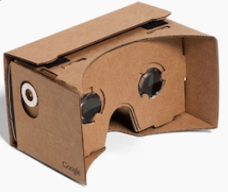

Fonte: Google Cardboard

Na aplicação a ser desenvolvida, o usuário irá explorar uma área que conterá vários objetos como árvores, pedras, pedaços de madeira, piscina, animais, etc. O objetivo do usuário será de se movimentar para frente e para trás no espaço através de um controle físico, procurar os objetos ao redor movimentando a cabeça e executar ações como selecionar objetos e movimentá-los de um lugar a outro.

A fim de contextualizar o usuário no ambiente e definir os objetos que receberão ações, a aplicação terá como tema a *Aedes aegypti*, onde o usuário terá que eliminar os focos do mosquito no quintal de uma casa.

# PROBLEMA

Visto que a RV é uma tecnologia relativamente nova, o número de aplicações que exploram tal tecnologia ainda é restrito. (Cuidado com essa afirmação, RV não algo novo com várias aplicações. RV em dispositivos móveis pode ser algo relativamente nova).

Apesar do preço acessível, o Google Cardboard propõe apenas duas formas de interação com o usuário: Movimentação da cabeça e um par de ímãs que quando utilizados representam um toque na tela, seu funcionamento é ilustrado na Figura 2.

Figura 2 – Funcionamento do ímã

Fonte: Elaborado pelo autor

Esta característica limita as opções de interação do usuário com o jogo e não garante estabilidade: o ímã pode travar e não realizar o toque. Além disso, o ímã pode ser facilmente perdido já que ele só se mantém no lugar pela força magnética.

A empresa Oculus®, vende seus óculos de RV juntamente com um controle de vídeo game, o que garante maior flexibilidade na criação de jogos em realidade virtual. No entanto, a diferença de preço entre o Google Cardboard e o Oculus Rift é alta.

# 3 JUSTIFICATIVA

A realidade virtual é um tema em expansão, objeto de pesquisa de grandes empresas como o Facebook® e a Google®. Logo, investigar formas de utilização desta tecnologia em dispositivos móveis como smartphone é contribuir com conhecimento para a área bem como auxiliar o trabalho de desenvolvedores.

É interessante apresentar formas diferentes de interação com aplicações em RV e, ao mesmo tempo, obter uma experiência em realidade virtual acessível. O sistema operacional Android oferece bibliotecas que ajudam no tratamento de diversos meios de entradas como Bluetooth e via cabo. Além disso, o celular também possui sensores como acelerômetro, giroscópio e magnético. Com o auxílio dos recursos mencionados, é possível realizar uma comparação entre diversos tipos de controle físicos, a fim de escolher o mais apropriado para ser utilizado em uma aplicação em realidade virtual. A escolha do tipo de controle será feita com base no seu custo, flexibilidade e eficiência.

Por fim, o projeto pode ser realizado com materiais de baixo custo e de fácil acesso, podendo ser encontrados softwares completamente gratuitos.

# 4 OBJETIVOS

## OBJETIVO GERAL

Explorar formas de interação do usuário em aplicação de RV executada em dispositivos móveis através de um controle externo

## OBJETIVOS ESPECÍFICOS

- Identificar os elementos necessários para a criação de uma aplicação em RV.

- Definir as principais restrições na escolha e ferramentas de RV para construção da aplicação.

- Identificar dispositivos físicos como forma de controle na interação entre o usuário e a aplicação RV.

# FUNDAMENTAÇÃO TEÓRICA

## REALIDADE VIRTUAL

A Realidade Virtual, apesar de existir a mais de vinte anos, tem ganhado popularidade apenas recentemente. Este fato se deu devido a diminuição do custo para a sua implementação (RODRIGUES; PORTO, v. 1, p. 98, 2013).

A tecnologia de RV permite a imersão do usuário em um ambiente virtual através de um sistema computacional. Com esta tecnologia, é possível enganar os sentidos do usuário para que o mesmo tenha a sensação de que está dentro do ambiente simulado.

Segundo Coutinho (2015), para se criar a sensação de imersão, é utilizada a estereoscopia, ou seja, é gerada uma imagem para cada olho. O efeito consiste na interpretação do cérebro de que as duas imagens na realidade são uma só.

Para se obter uma experiência de imersão utilizando a realidade virtual o usuário precisará de óculos especiais que podem ser de várias marcas e modelos, um dispositivo móvel ou computador pessoal e um aplicativo que utilize a tecnologia RV.

## FERRAMENTAS DE DESENVOLVIMENTO

Tendo em vista que a aplicação será feita em um dispositivo com sistema operacional Android, a ferramenta de desenvolvimento escolhida deverá oferecer suporte para este tipo de dispositivo. A Google® oferece recursos para desenvolvimento em RV para Android e possui duas opções de ferramentas: SDK do Android e SDK do Unity (Google Developers, 2015).

As duas opções contam com um projeto exemplo e materiais explicativos sobre o desenvolvimento de aplicações em realidade virtual. Além disso, a Google® oferece guias de boas práticas para se criar aplicações em RV. Por exemplo, são oferecidos materiais sobre *simulator sickness* que são enjoos decorrentes da utilização de aplicações em realidade virtual. (Designing for Google Cardboard, [2015?]).

“O SDK do Cardboard para Android permite que os desenvolvedores familiarizados com OpenGL comecem rapidamente a criar aplicativos de RV.” (SDK do Cardboard para Android, 2015). Para utilizar esta ferramenta, é necessário um software para desenvolvimento de aplicações para Android. O Android Studio, além de ser um software gratuito, “fornece as ferramentas mais rápidas para criar aplicativos em todos os tipos de dispositivos Android”. (Android Studio, [201-?]).

Já na segunda opção, SDK do Unity, o usuário deverá instalar o SDK do Android e o Unity, ambos gratuitos. “Você pode criar qualquer jogo em 2D ou 3D com Unity. Pode fazê-lo com facilidade, pode torná-lo altamente otimizado e bonito, e pode implantá-lo com um só clique para mais plataformas que o número dos dedos de suas mãos e pés. ” (UNITY, 2016).

Ambas as ferramentas serão exploradas e avaliadas com base no suporte ao tratamento de eventos de entrada do usuário. Ou seja, a ferramenta escolhida deverá contar com bibliotecas que lidam com entradas via Bluetooth, cabo e magnética.

## FATORES FISIOLÓGICOS

Quando tenta-se criar uma simulação imersiva, é importante ter em mente alguns fatores fisiológicos que não são levados em consideração em aplicações não imersivas. Estes fatores, quando não implementados corretamente, podem levar ao chamado *motion sickness* ou *VR sickness* que, segundo a Google, é a sensação de náusea devido à disparidade entre o que é sentido e o que é esperado sentir. Esta disparidade faz com que nosso corpo se sinta “envenenado” causando um desconforto ao usuário.

De acordo com a Oculus (2016), encontrar fatores que contribuem para o *motion sickness* pode ser complicado pois as pessoas sentem este desconforto de forma desigual. Enquanto um pode sentir náusea em um curto período de exposição à uma aplicação em RV, outro pode não sentir nada após um longo período. Outro empecilho é a possibilidade de se acostumar ao ambiente imersivo e não sentir mais o desconforto. Por isso, não é recomendado que os desenvolvedores da aplicação analisem os fatores causadores do *VR sickness*.

Apesar da dificuldade, algumas características foram consideradas fatores contribuintes para o desconforto do usuário. Um destes fatores é a aceleração da câmera. Diferente de aplicações não imersivas, a movimentação do usuário pela aplicação deve ser analisada com cuidado pois, como o usuário está parado enquanto o personagem está se movimentando, ocorre a discrepância de sensações resultando na sensação de desconforto.

Outro fator é o grau de controle do usuário sobre o ambiente. Ao travar a tela para que alguma mensagem seja mostrada ou realizar a rotação da câmera para algum ponto, é retirado o poder de controle do usuário, o que também é considerado um fator facilitador do *VR sickness*.

A distância dos objetos à câmera também deve ser analisada. O usuário deve ser capaz de ler uma mensagem em frente à câmera com facilidade, um posicionamento incorreto da mensagem pode causar desconforto ao usuário ou até mesmo a impossibilidade de ler a mesma.

Tendo em vista a redução do *VR sickness* foram criados guias de boas práticas para serem levados em consideração ao desenvolver aplicações em RV.

<https://www.google.com/design/spec-vr/designing-for-google-cardboard/physiological-considerations.html>

https://developer3.oculus.com/documentation/intro-vr/latest/concepts/bp_app_simulator_sickness/

## 5.1.3 BOAS PRÁTICAS

Para auxiliar desenvolvedores de aplicação em RV, a Google lançou um aplicativo para dispositivos Android denominado Cardboard Design Lab (Figura X). Neste aplicativo, o usuário pode aprender técnicas que são classificadas em duas categorias: criação e imersão. A primeira categoria, segundo Hopkins (2015), foca nos princípios básicos na criação de aplicações em RV. Já a segunda categoria é mais exploratória, levando em consideração teoria e experiências através do aplicativo. Em cada categoria são dadas lições onde o usuário verá cenários onde as técnicas são aplicadas e, em alguns casos, sentirá o *motion sickness* quando determinado cuidado não for tomado.

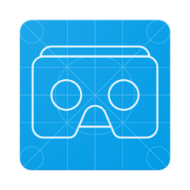

Primeiramente, o aplicativo mostra a necessidade de se utilizar o retículo - círculo no centro da tela que aumenta o seu raio ao passar por algum objeto, variando o seu posicionamento com base na movimentação de cabeça do usuário. Como ainda não existe o rastreamento do olho do usuário em aplicações RV para dispositivos móveis, é muito difícil saber para onde a sua cabeça está apontando sem este retículo, tornando a seleção de objetos em um cenário muito mais complicada.

A distância entre o usuário e caixas de textos que eventualmente aparecem na tela é outro fator a ser levado em consideração. Segundo o mesmo aplicativo, uma distância confortável para a leitura é de três metros à frente da câmera.

A movimentação do usuário no cenário pode ser feita de algumas maneiras para que não se cause o desconforto. Um modo é mover a câmera de forma constante, sem variações de aceleração. Também é possível realizar o desvanecer ou *fade* da tela, que é quando a imagem do cenário desaparece e outro cenário reaparece. Segundo Forsyth (2014), se este clique da tela estiver na frequência correta, o nosso cérebro interpreta esta mudança como um piscar dos olhos, tornando a transição imperceptível.

Como um dos conceitos da realidade virtual é a imersão do usuário, o mesmo deve se sentir confortável no ambiente e, para que isso ocorra, a escala dos objetos na aplicação deve corresponder ao máximo o real, para que o usuário se sinta no mesmo “mundo” da aplicação. O mesmo vale para os sons presentes na aplicação, que devem considerar o posicionamento do usuário. Além disso, utilizar pontos de referência no ambiente evita que o usuário se sinta desorientado. Quanto ao controle do usuário sobre a aplicação, uma recomendação geral é nunca travar a cena. Ou seja, é importante que a movimentação da cabeça esteja sempre habilitada.

Para auxiliar o usuário a navegar através da aplicação, pode-se utilizar recursos como pontos de luz para indicar o caminho a ser seguido, além de sinalizações para indicar onde o usuário deveria olhar. A última dica do aplicativo apresentado pela Google é criar aplicações bonitas como na Figura X a fim de maximizar a ilusão de imersão do usuário.



https://ustwo.com/blog/designing-for-virtual-reality-google-cardboard/

https://www.youtube.com/watch?v=addUnJpjjv4&feature=youtu.be&t=40m5s

## DISPOSITIVOS DE CONTROLE DE INTERAÇÃO HOMEM/MÁQUINA

Com a inserção das máquinas no cotidiano das pessoas, surgiu uma área de estudos multidisciplinar que visa compreender as interações entre o usuário e o computador denominada *Human Computer Interaction*. Segundo Dix, Finlay, Abowd e Beale (1998), entende-se por usuário um indivíduo ou grupo de pessoas trabalhando juntas ou uma sequência de usuários em uma organização. O usuário é qualquer um que está tentando cumprir um objetivo utilizando a tecnologia. O computador representa qualquer tecnologia inclusive partes não computadorizadas como outras pessoas. Por interação entende-se qualquer meio de comunicação entre o usuário e a máquina.

Em relação a área de estudo interação homem-computador, é possível citar um grande número de dispositivos que podem ser considerados computador pelos quais o usuário irá interagir a fim de realizar algum objetivo. Como exemplos, pode-se citar os dispositivos de entrada como dispositivos de texto, de posicionamento e indicação e os dispositivos de saída como a tela do computador ou celular.

Como exemplos de dispositivos de entrada de texto, o teclado é um dos mais comuns. De acordo com Dix, Finlay, Abowd e Beale (1998), os teclados funcionam com o pressionar das teclas, fechando a conexão e fazendo com que um código de caractere seja enviado ao computador. Atualmente, a maioria dos teclados seguem o layout de teclas QWERT que, apesar de não ser o layout ótimo, é utilizado pois o teclado foi baseado nas máquinas de escrever onde o posicionamento das letras desta forma (letras que possivelmente seriam combinadas eram colocadas distantes no teclado), evitava que os braços se aglomerassem de um lado da máquina. Reconhecedor de voz e de escrita também podem ser considerados dispositivos de entrada de texto.

Dix, Finlay, Abowd e Beale (1998) descrevem os dispositivos de posicionamento e indicação dando o exemplo do mouse como um destes dispositivos. Outros dispositivos como os joysticks, telas touchscreens, touchpads e as setas do teclado também estão nesta categoria. Quando o contexto é um ambiente 3D, o mouse 3D, as luvas de dados (luvas com fibras ópticas ao longo dos dedos que detectam o ângulo das articulações) e capacetes de realidade virtual são alguns dos dispositivos desta categoria.

Assim como os computadores desktops, outros dispositivos de interação homem-máquina também tiveram a sua evolução ao longo do tempo. As telas touchscreens sendo utilizadas como mouse em celulares e desktops, o desenvolvimento de telas 3D e capacetes em realidade virtual capazes de criar ambientes imersivos são exemplos desta evolução. O crescimento dos dispositivos móveis acarretou no aumento do número de dispositivos de interação com estes minicomputadores como telas de alta densidade, capacidade gráfica 3D e sensores. Com a anexação de sensores como o acelerômetro e giroscópio foi possível a incorporação de aplicações em realidade virtual em dispositivos móveis.

Segundo Landim (2012), o acelerômetro é formado por duas partes principais: uma mola que indica a medição de aceleração de cada movimento e uma bola que informa se houve ou não movimento de massa. A combinação de três destas peças trabalhando simultaneamente formam o acelerômetro, que irá comparar as informações obtidas das peças para definir o posicionamento do aparelho com precisão. Esta ideia foi incorporada em um chip presente em muitos celulares modernos.

Já os giroscópios funcionam como uma bússola indicando a posição do dispositivo no espaço. “Em um celular, ele consegue detectar se você girar o aparelho no seu próprio eixo, e saber se ele está apontado para cima ou para baixo, o que é essencial em alguns jogos de realidade aumentada, como o Clandestine Anomaly e o Pokémon Go.” (Bergher, 2016).

## Computação móvel

Tendo em vista a popularidade e o avanço dos dispositivos móveis, é importante entender o significado de computação móvel a fim de se criar aplicações que podem ser executadas neste contexto. Para entender o conceito de computação móvel, é preciso entender o que é mobilidade.

“No contexto da computação móvel, mobilidade se refere ao uso pelas pessoas de dispositivos móveis portáveis funcionalmente poderosos que ofereçam a capacidade de realizar facilmente um conjunto de funções de aplicação, sendo também capazes de conectar-se, obter dados e fornecê-los a outros usuários, aplicações e sistemas. ”. (Lee, Schneider, Schell, 2005).

Com os avanços do hardware dos computadores, foi possível criar aparelhos cada vez menores e, apesar dos dispositivos móveis serem portáteis, diferentes aparelhos possuem diferentes níveis de portabilidade. De acordo com Lee, Schneider e Schell (2005), a portabilidade é afetada pelos fatores tamanho e peso do dispositivo (considerando seus acessórios). Logo, um smartphone que cabe em uma mão é mais portátil do que um laptop, por exemplo.

Contudo, além da portabilidade também é necessário levar em consideração a usabilidade, a funcionalidade e a conectividade dos dispositivos. Lee, Schneider e Schell (2005) definem a usabilidade como dependente do usuário, ambiente e as características do dispositivo enquanto que a funcionalidade é dividida nas categorias aplicações independentes, ou seja, o usuário não tem contato com outro usuário ou sistema, e dependentes (é necessário conectar-se a outro usuário ou sistema). Quanto à conectividade é importante apontar que um dispositivo móvel não possui necessariamente uma conexão sem fio.

Quanto à usabilidade é natural que um dispositivo móvel como um laptop seja mais facilmente transportado por um adulto do que por uma criança. Assim como certos usuários não possuem facilidade para interagir com certos dispositivos. Outros fatores como a característica do ambiente e as características do dispositivo afetam na escolha do dispositivo com melhor usabilidade.

Em resumo, a computação móvel é definida a partir de diversos fatores. Diferentes tipos de dispositivos móveis possuem características distintas que, apesar de serem consideradas móveis, apresentam certas diferenças que devem ser levadas em consideração para se escolher o dispositivo mais adequado para determinada aplicação.

Smartphones são dispositivos móveis que estão se tornando cada vez menores e mais potentes. A evolução dos smartphones permitiu a conexão de diversos dispositivos que aumentam ainda mais as possibilidades de interação homem-máquina. A seguir, são apresentados alguns dispositivos que serão estudados neste trabalho e que podem ser utilizados como controles externos e engrandecer as possibilidades de ações em aplicações para smartphones.

## CONTROLE ÍMÃ

Como mencionado anteriormente, o Google Cardboard possui um ímã que quando acionado, realiza um toque na tela. De acordo com o site TechRadar (2014), para que este dispositivo funcione, é utilizado o sensor magnético do celular que é normalmente responsável pelas funções de bússola. Ao movimentar o ímã, o sensor capta uma mudança no campo magnético que é interpretado como um toque na tela.

O Google Cardboard pode ser adquirido em diversos modelos como mostra a Figura 3 ou pode-se montá-lo como ilustra a Figura 4. (recorte somente a parte do dipositivos, remova os preços).

Figura 3 – Alguns Modelos do Google Cardboard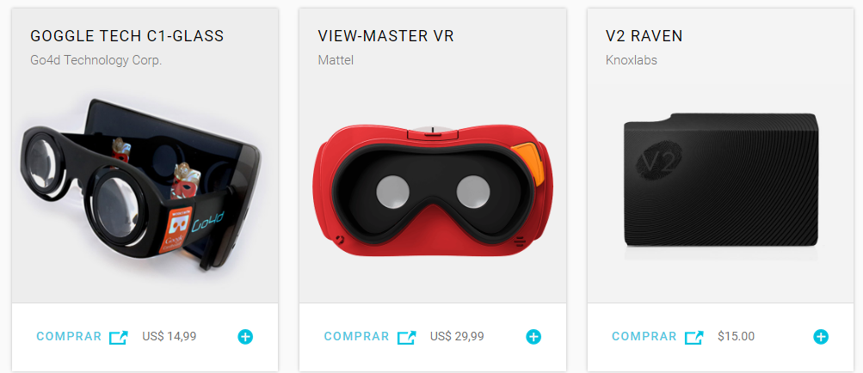

Fonte: TENHA SEU GOOGLE CARDBOARD [2015?]

Figura 4 – Faça você mesmo

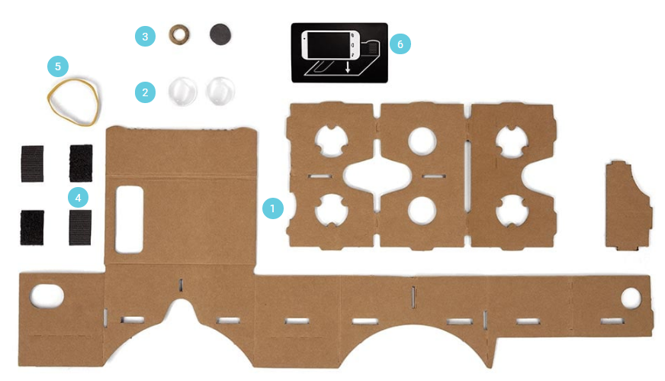

Fonte: TENHA SEU GOOGLE CARDBOARD [2015?]

“Para criar seu próprio visualizador, você só precisa de alguns itens comuns que podem ser encontrados na sua garagem, na Internet ou em qualquer loja de ferragens: papelão (1), lentes (2), ímãs (3), velcro (4) e um elástico (5). ” (TENHA SEU GOOGLE CARDBOARD, [2015?]. Além disso, também é necessário um dispositivo móvel (6).

## CONTROLE VIA CABO

Para a conexão via cabo, é necessário somente um cabo OTG (Figura 5) e um controle de vídeo game que possua interface USB.  “USB-OTG (sigla para “On The Go”) é um padrão criado em 2001 para que dispositivos compatíveis possam se comportar como controladores (“hosts”) de outros aparelhos. ” (GARRET, 2015).

Figura 5 – USB-OTG

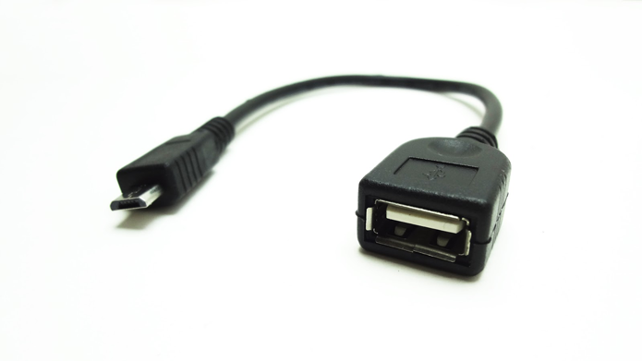

Fonte: USB OTG: conheça as vantagens do cabo que te ajuda deixar o smart top

Exemplos de dispositivos compatíveis são controles da Playstation® e Xbox®. No caso dos controles mais antigos da Playstation® que não possuem cabos USB, é possível adquirir um adaptador como o da Figura 6.

Figura 6 – Adaptador para controles PS1 e PS2

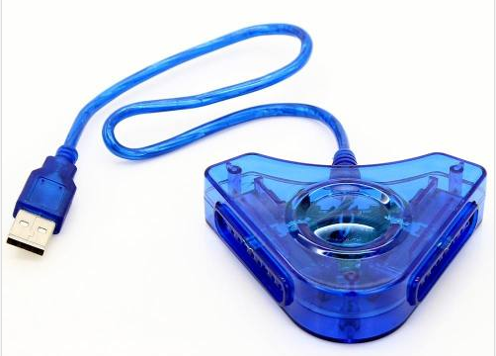

Fonte: Mercado Livre

## 5.2.3 CONTROLE BLUETOOTH

A tecnologia Bluetooth está presente em diversos dispositivos ao redor do mundo, inclusive nos telefones celulares.

Bluetooth é um padrão global de comunicação sem fio e de baixo consumo de energia que permite a transmissão de dados entre dispositivos, desde que um esteja próximo do outro. Uma combinação de hardware e software é utilizada para permitir que este procedimento ocorra entre os mais variados tipos de aparelhos. A transmissão de dados é feita por meio de radiofrequência, permitindo que um dispositivo detecte o outro independente de suas posições, sendo necessário apenas que ambos estejam dentro do limite de proximidade (a princípio, quanto mais perto um do outro, melhor). (ALECRIM, 2008).

Para este projeto, serão explorados dois dispositivos Bluetooth que podem ser utilizados como dispositivos de controle do usuário com a aplicação em realidade virtual. O primeiro consiste em um teclado de computador que utiliza o Bluetooth como forma de comunicação. Atualmente é possível encontrar este tipo de teclado que além de se comunicar com o computador, também se conecta com dispositivos móveis sem que seja necessário a instalação de softwares específicos.

O outro dispositivo a ser utilizado será um Wii Remote (controle que acompanha o console Nintendo Wii®). Este controle pode ser visualizado na Figura 7. De acordo com Bantim (2011), para se utilizar o Wii Remote com um dispositivo móvel Android, basta instalar o aplicativo Wiimote Controller e seguir alguns passos para a configuração de conexão.

Figura 7 – Wii Remote

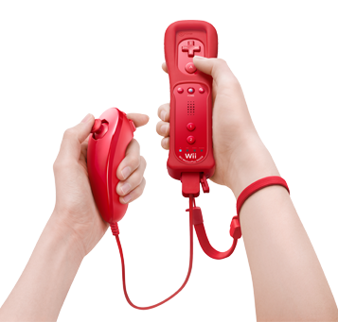

Fonte: Nintendo Store

# MÉTODO DE PESQUISA

A Figura 8 apresenta um diagrama com os principais elementos deste projeto de pesquisa. As elipses representam temas ou assuntos. Os retângulos com cantos arredondados, atividades. As setas representam as relações entre diferentes elementos. O cilindro representa uma base de dados de artigos científicos.

Figura 8 – Modelo da pesquisa



Fonte: Elaborado pelo autor

A pesquisa será dividida em cinco etapas. A princípio (Fundamentação Teórica) será feito um levantamento bibliográfico sobre os tipos de controle físicos que podem ser utilizados no celular e ferramentas para o desenvolvimento de aplicações em realidade virtual.

A segunda etapa (Preparação do ambiente operacional), envolve a escolha das tecnologias a serem utilizadas com base na exequibilidade do projeto e da acessibilidade das ferramentas, ou seja, devem ser capazes de proporcionar as vias necessárias para o êxito do projeto preferencialmente de forma gratuita e com documentação clara.

Na terceira fase do projeto (Avaliação e escolha dos controles físicos), será feita a comparação de três tipos de controles: via cabo, Bluetooth e magnético. Para isso, será utilizada uma aplicação em RV de demonstração fornecida pela Google.

Na quarta etapa (Execução), será realizado o desenvolvimento da aplicação, se possível com o auxílio de um designer para um visual mais atrativo. Juntamente com o desenvolvimento, serão realizados os testes e correções da aplicação considerando a usabilidade da mesma.

A quinta etapa (Análise dos resultados), verificará se o projeto atingiu os objetivos geral e específicos propostos levando em consideração os testes de usabilidade realizados na etapa anterior.

Na última (sexta) etapa (Elaboração do relatório de pesquisa), será elaborado o relatório final da pesquisa registrando todos os procedimentos realizados bem como os comentários e conclusões.

# FERRAMENTAS UTILIZADAS

## UNITY

## 7.2 SDK DO ANDROID

## 7.3 GOOGLE CARDBOARD

## 7.4 DISPOSITIVO MÓVEL

# A APLICAÇÃO

## DESCRIÇÃO DA APLICAÇÃO

## 8.2 AÇÕES

## 8.2.1 MOVIMENTAÇÃO DO USUÁRIO

## 8.2.2 AÇÕES EM OBJETOS

## 8.3 CENÁRIO

## 8.3.1 VISUAL

## 8.3.2 SOM

# ANÁLISE DOS CONTROLES

## CONEXÃO AO DISPOSITIVO MÓVEL

## 9.1.1 CONTROLE PLAYSTATION

## 9.1.2 TECLADO BLUETOOTH

## 9.2 JOGABILIDADE

## 9.3 OPINIÃO DOS USUÁRIOS

## 9.3.1 QUESTIONÁRIO

## 9.3.2 RESULTADOS

# ANÁLISE DOS RESULTADOS

## 10.1 PROTÓTIPO

# REFERÊNCIAS

TORI, Romero; KIRNER, Claudio; SISCOUTO, Robson. **Fundamentos e tecnologia da realidade virtual e aumentada**. Pará: VIII Symposium onVirtual Reality, 2006.

BARON, Elizabeth. **Ford Immersive Vehicle Environment**. Disponível em: http://s2015.siggraph.org/attendees/emerging-technologies/events/ford-immersive-vehicle-environment. Acesso em 16 de maio de 2016. Entrevista concedida ao SIGGRAPH 2015.

YOUNGBLUT, Christine. **Educational Uses of Virtual Reality Technology**. Virginia: Institute for defense analyses,1998**.**

GALVIN, Conor, **A Note on Key Findings.** Dublin: MissionV Schools Pilot Programme,2012**.**

CARVALHO, Hesli de Araujo, **Realidade Virtual em educação:** um estudo da situação brasileira. Minas Gerais, 2002.

GOOGLE CARDBOARD. **Tenha o seu Google Cardboard**. Disponível em: <https://www.google.com/intl/pt-BR_pt/get/cardboard/>. Acesso em 25 de abril de 2016.

RODRIGUES, Gessica Palhares; PORTO, Cristiane de Magalhães. **Realidade Virtual:** Conceitos, Evolução, Dispositivos e Aplicações. Sergipe: Interfaces Científicas, 2013.

COUTINHO, Dário. **O que é Realidade Virtual? Entenda melhor como funciona a tecnologia**. Disponível em: < http://www.techtudo.com.br/noticias/noticia/2015/09/o-que-e-realidade-virtual-entenda-melhor-como-funciona-a-tecnologia.html>. Acesso em 25 de abril de 2016. Entrevista concedida ao Techtudo.

GOOGLE DEVELOPERS. **Visão Geral do Cardboard**. Disponível em: < https://developers.google.com/cardboard/overview>. Acesso em 15 de maio de 2016.

DESIGNING FOR GOOGLE CARDBOARD. **A new dimension**. Disponível em: < http://www.google.com/design/spec-vr/designing-for-google-cardboard/a-new-dimension.html>. Acesso em 15 de maio de 2016.

CARDBOARD. **SDK do Cardboard para Android**. Disponível em: < https://developers.google.com/cardboard/android/>. Acesso em 15 de maio de 2016.

ANDROID STUDIO. **The Official IDE for Android**. Disponível em: < http://developer.android.com/intl/pt-br/sdk/index.html>. Acesso em 15 de maio de 2016.

UNITY. **Crie jogos, conecte-se com seu público e triunfe**. Disponível em: < https://unity3d.com/pt/unity>. Acesso em 15 de maio de 2016.

TECHRADAR. **Google Cardboard: everything you need to know**. Disponível em: < http://www.techradar.com/news/phone-and-communications/mobile-phones/google-cardboard-everything-you-need-to-know-1277738>. Acesso em 15 de maio de 2016.

GARRET, Filipe. **USB OTG: conheça as vantagens do cabo que te ajuda deixar o smart top**. Disponível em: < http://www.techtudo.com.br/noticias/noticia/2015/11/usb-otg-conheca-vantagens-do-cabo-que-te-ajuda-deixar-o-smart-top.html>. Acesso em 15 de maio de 2016. Entrevista concedida a Techtudo.

MERCADO LIVRE. **Adaptador USB para controles Ps2 e Ps1 Ligue no PC e Ps3**. Disponível em: < http://produto.mercadolivre.com.br/MLB-762210846-adaptador-usb-para-controles-ps2-e-ps1-ligue-no-pc-e-ps3-_JM>. Acesso em 15 de maio de 2016.

ALECRIM, Emerson. **Technologia Bluetooth: o que é e como funciona?**. Disponível em: < http://www.infowester.com/bluetooth.php>. Acesso em 15 de maio de 2016. Entrevista concedida a InfoWester.

BANTIM, Rudolph. **Como jogar no seu Android com o Wii Remote**. Disponível em: < http://www.techtudo.com.br/dicas-e-tutoriais/noticia/2011/07/como-jogar-no-seu-android-com-o-wii-remote.html>. Acesso em 15 de maio de 2016. Entrevista concedida ao Techtudo.

NINTENDO STORE. **Wii Remote Plus + Wii Nunchuck**. Disponível em: < https://store.nintendo.com/ng3/browse/productDetailColorSizePicker.jsp?productId=prod150198>. Acesso em 15 de maio de 2016.